INDICAÇÃO nº 1075/2020

Súmula: Solicita providências do Executivo, junto a Secretaria de Desenvolvimento Urbano e Habitação, Sr. Marcos Toledo, para que interceda junto à empresa Tecnoluz e solicite a troca de Iluminação Pública por Led em todo a extensão da Rua Michel Armando Beneducci – Jardim Rainha, neste município.

INDICO à Mesa, na forma regimental vigente, seja oficiado ao Excelentíssimo Igor Soares, Prefeito Municipal, para que determine através da Secretaria de Desenvolvimento Urbano e Habitação, a troca de Iluminação Pública por Led em toda extensão da Rua Armando Beneducci – Jardim Rainha, neste município.

JUSTIFICATIVA

Senhor Presidente,
Senhores Vereadores,
Senhoras Vereadoras.

Atendendo as reivindicações da comunidade, solicito aos responsáveis a troca da iluminação pública na rua em questão. A iluminação por LED irá beneficiar todos os moradores e transeuntes, pois a mesma tem a luminosidade semelhante a luz do dia, além de economia e durabilidade, sendo assim também pensando na segurança ira inibir o medo dos moradores de transitar pela via.
Peço para que esta nobre Secretaria e os envolvidos verifiquem essa possibilidade, para que assim possamos inibir futuros riscos, dando mais segurança aos transeuntes que estão constantemente de passagem no local.

Sala das Sessões Bemvindo Moreira Nery, 16 de setembro 2020.

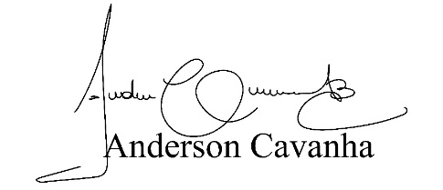
(Bruxão Cavanha – PL)
Vereador

